1. 打开Navicat，打开数据库
2. 打开模型
3. 打开模型文件夹
4. 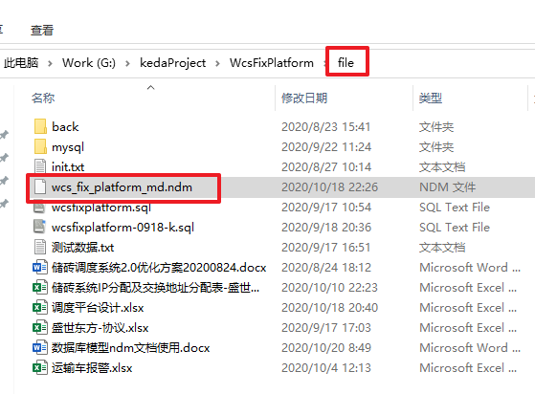
5. 拖拽模块文件到模型窗口

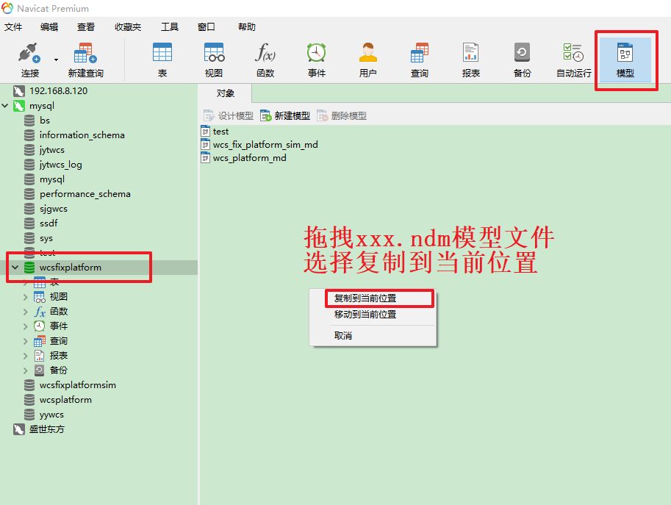

1. 打开模型文件
2. 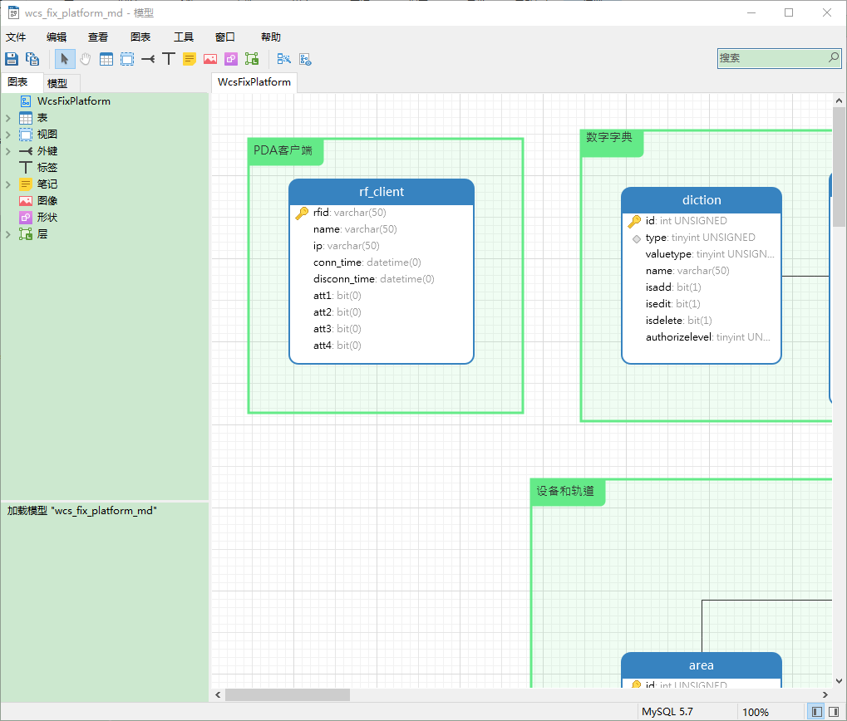
3. 同步至数据库
   1. 工具->同步到数据库
   2. 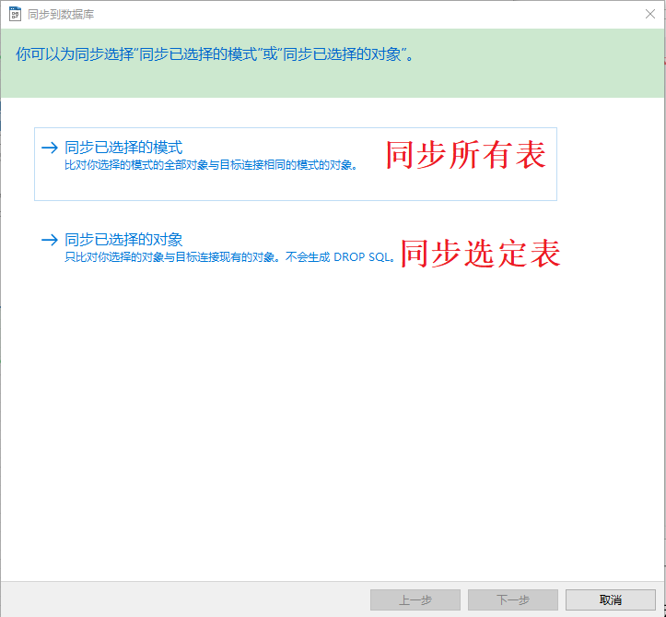
4. 选择->同步已选择的对象
5. 选择所有表,视图
6. 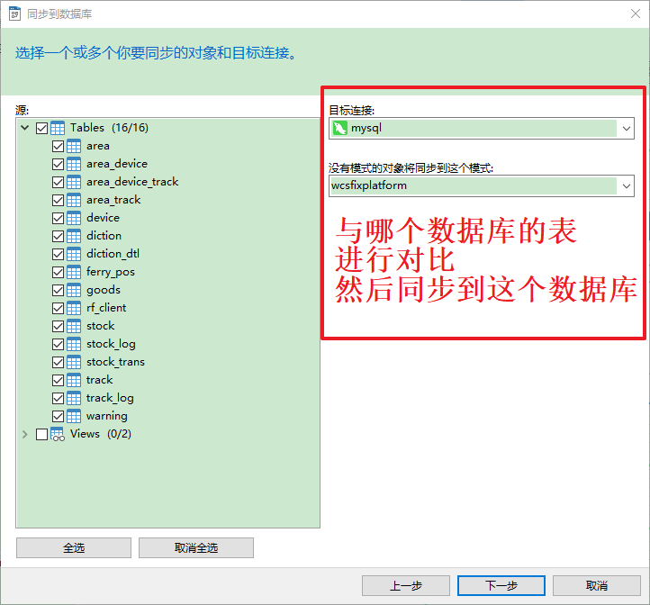
7. 选择数据库对比内容
8. 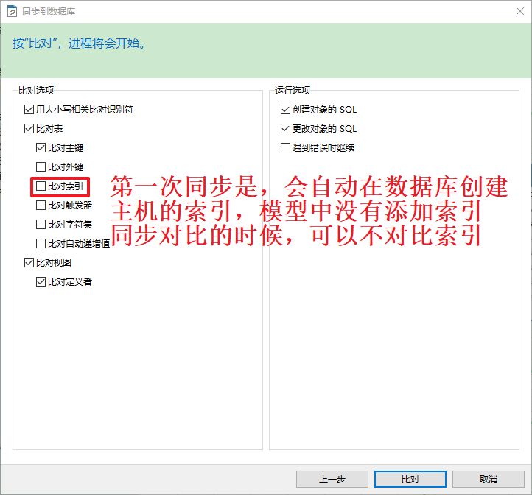
9. 勾选差异内容，同步数据库结构-不会已有的数据有影响

